CASO DE PRUEBA ID 1

- Descripción de la prueba: Enviar un mensaje de contacto.

- Supuestos y condiciones previas: Estar registrado/a.

- Datos de prueba: Introducir el Username y Password.

- Pasos a ejecutar:

1. Abro la página web https://www.demoblaze.com/

2. Hacer click en el botón Contact del NavBar.

3. Después de dar el click , nos saldrá una pantalla donde introduciremos :

Contact Email: demoblaze
Contact Name:Maria de las Mercedes
Message:
Tengo un problemilla
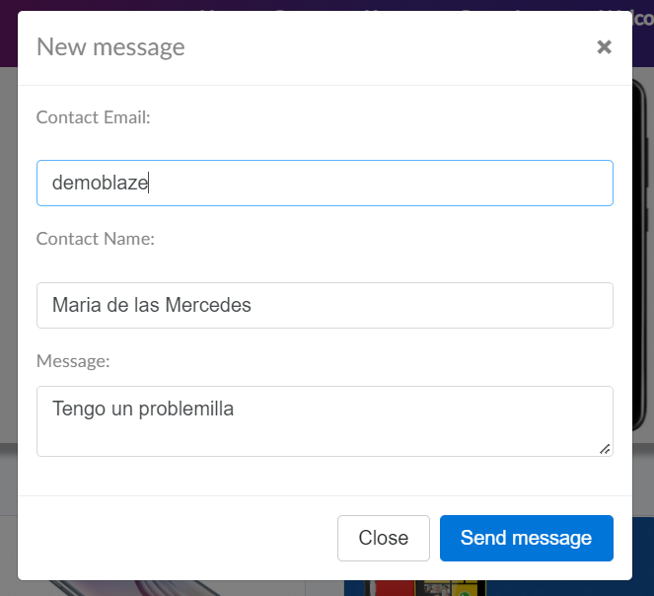

4. Hacemos click en Send message, y nos saldrá un modal, dando la gracias por mandar el mensaje
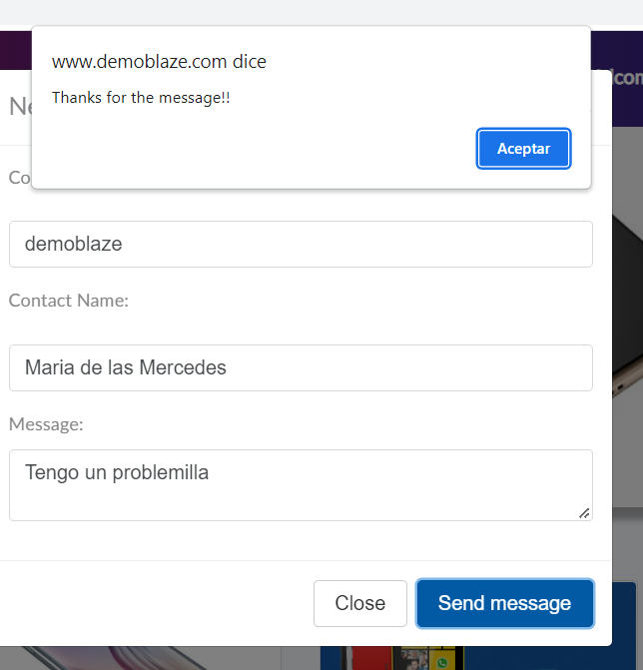

5. Hacemos click en el botón Aceptar y se envía el mensaje, volviendo a estar en la página principal.

- Resultado esperado: Todo Correcto.
- Estado: Por hacer.
- Implementación: Prueba manual.

Ticket 1 ID 1

•Título: Envío de un mensaje introduciendo texto sin formato email.

•Precondiciones: Estar logeado.

•Descripción: Cuando queremos mandar un mensaje de contacto por email, nos deja mandarlo
sin dicho formato.

•Pasos para reproducirlo:

1.Rellenamos los datos para un nuevo mensaje:

Contact Email: demoblaze
Contact Name:Maria de las Mercedes
Message:Tengo un problemilla

2. Hacemos click en Send message, y nos saldrá un modal, dando la gracias por mandar el mensaje.

3.Hacemos click en Send Message y se envía el mensaje, sin tener ningún formato de email.

• Prioridad: Alta.
• Severidad: Alta.

Ticket 2 ID1

•Título: Envío de un mensaje no introduciendo datos.

•Precondiciones: Estar logeado.

•Descripción: Al mandar un mensaje de contacto por email, nos deja mandarlo
vacío.

•Pasos para reproducirlo:

1. Hacer click en el botón Contact del NavBar.

2. Hacemos click en Send message, y nos saldrá un modal, dando la gracias por mandar el mensaje vacío.

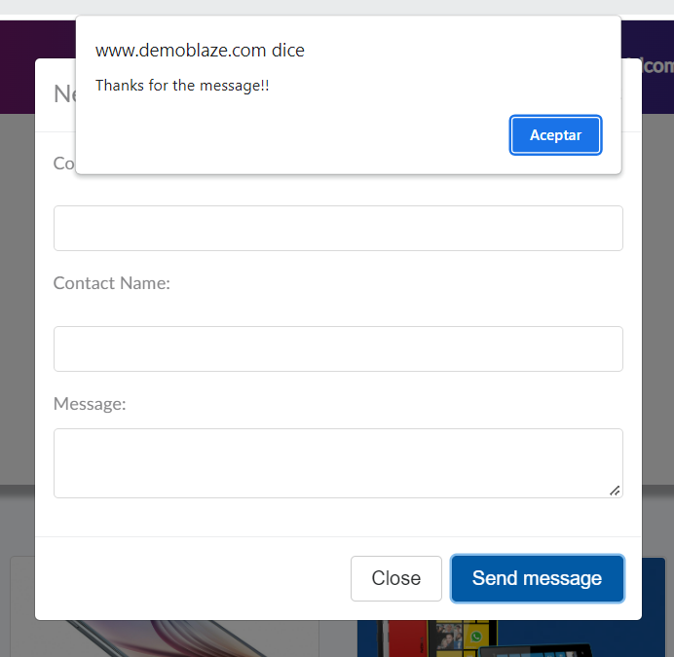

• Prioridad: Alta.

• Severidad: Alta.

